Inti Raymi
Festival of the Sun
2017
08d/07nts
-SERVICIOS COMPARTIDOS-

ITINERARIO DIA POR DIA

Día 01 – 19 de Junio - Lima (-/-/-)
- Traslado del aeropuerto hacia el hotel
- Alojamiento en Lima

Día 02 – 20 de Junio – Lima / Cusco (D/-/-)
- Traslado del hotel hacia el aeropuerto en Lima.
- Traslado del aeropuerto en Cusco hacia el hotel
- HD City Tour Cusco y ruinas aledañas (Servicio en compartido)
- Alojamiento en Cusco

Día 03 – 21 de Junio - Valle Sagrado (D/A/-)
- FD Mercado de Pisac y Fortaleza de Ollantaytambo (Servicio en compartido)
- Almuerzo incluido en restaurante local.
- Alojamiento en Valle Sagrado

Día 04 – 22 de Junio – Valle Sagrado / Machu Picchu (D/A/C)
- Traslado a la estación de tren.
- Ticket de tren Ollanta – Machu Picchu
- Excursión de día completo a Machu Picchu (Servicio en compartido)
- Almuerzo buffet en restaurante local
- Alojamiento y cena incluida en Aguas Calientes

Día 05 – 23 de Junio – Machu Picchu / Cusco (D/-/-)
- Mañana Libre (No 2do ticket a Machu Picchu, no bus, no almuerzo, no guiado)
- Ticket de tren Machu Picchu - Ollanta
- Traslado de regreso al hotel en Cusco.
- Alojamiento en Cusco

Día 06 – 24 de Junio - Cusco (D/BL/-)
- FD Inti Raymi & Box Lunch (Servicio en compartido)
- Alojamiento en Cusco con desayuno incluido.

Día 07 –25 de Junio – Cusco/… (D/-/-)
- Traslado Hotel – Aeropuerto.

Fin de nuestros servicios
D= Desayuno A= Almuerzo BL= Box Lunch C= Cena

ITINERARIO

Día 01 – 19 de Junio - Cusco (-/-/-)
Traslado aeropuerto / hotel.
Llegada al aeropuerto Internacional Jorge Chávez en la ciudad de Lima. A la llegada seremos contactados por un representante quien nos asistirá con el equipaje y nos acompañará al hotel.
Alojamiento en Lima.

Día 02 – 20 de Junio - Cusco (D/-/-)
Desayuno incluido en el alojamiento
Traslado del hotel hacia el aeropuerto
Traslado del aeropuerto hacia el hotel
A su llegada al aeropuerto de Cusco, uno de nuestros representantes lo estará esperando para acompañarlo a su hotel y asistirlo en los procedimientos de check-in. Adicionalmente le será entregado un itinerario detallado de todos los servicios incluidos en su viaje y una hoja de contacto con información de teléfonos útiles y un número de emergencias disponible las 24 horas.

Tour de medio día City Tour Cusco (servicio compartido)
Por la tarde, disfrutaremos de una visita guiada a la ciudad imperial del Cusco donde visitaremos la Plaza Mayor, la cual ha sido escenario de grandes eventos en la historia de la ciudad; la Catedral construida con grandes losas de granito rojo en estilo renacentista que contrasta con el estilo barroco de la plata de sus decoraciones interiores. Continuaremos hacia la iglesia de Santo Domingo construida sobre los cimientos del templo Inca del Koricancha el cual era dedicado a la adoración al Sol. Luego, nos dirigimos a las ruinas cercanas a la ciudad: la fortaleza de Sacsayhuaman, un magistral ejemplo del poderío militar incaico; Kenko, un sitio de rituales con galerías subterráneas que forman laberintos; Puca Pucara, la fortaleza roja y finalmente Tambomachay, conocido también como los baños del Inca.
Alojamiento en Cusco.
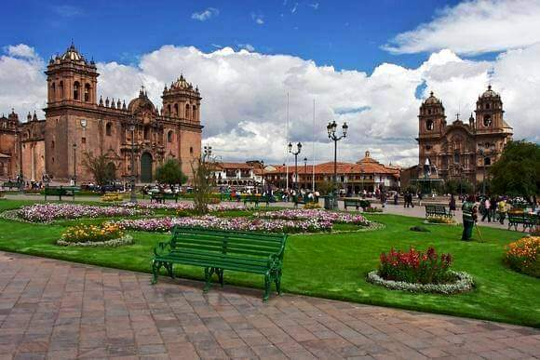
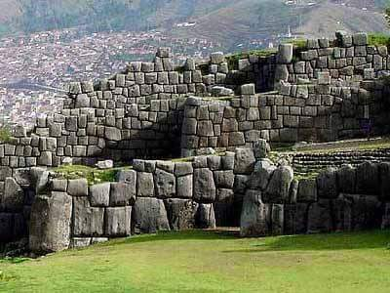
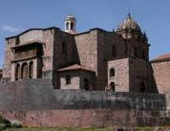

Día 03 – 21 de Junio – Cusco /Valle Sagrado (D/A/-)
Desayuno incluido en el alojamiento
Tour de día completo al Valle Sagrado; Pisac Mercado & Fortaleza de Ollantaytambo
(Servicio compartido)

Visitaremos el Valle Sagrado de los Incas, en donde podremos experimentar las costumbres de sus pobladores en el típico mercado Indio de Písac. Almorzaremos en un restaurante local. En la tarde, recorreremos Calca y Urubamba en camino a la Fortaleza y Ciudadela de Ollantaytambo, construida para cuidar la entrada de esta parte del valle y protegerla de posibles invasiones de los pobladores de la selva; está constituida por una serie de terrazas superpuestas. Tendremos la oportunidad de caminar por las callecitas del pueblo y así tener una clara idea de cómo fue este centro militar, religioso y cultural durante el Imperio Incaico.
Alojamiento en Valle Sagrado.
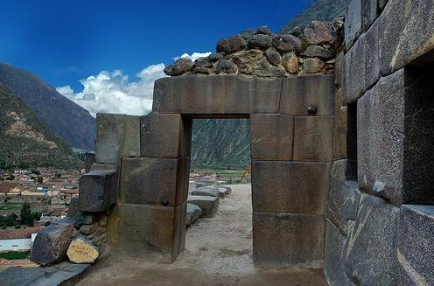
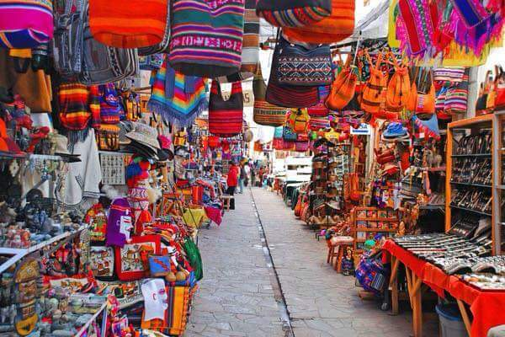
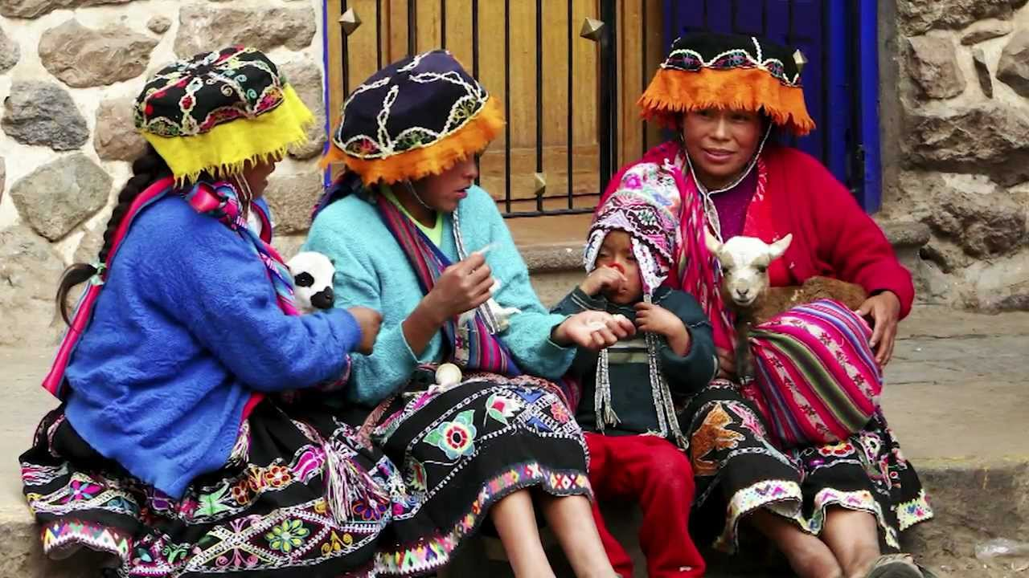

Día 04 – 22 de Junio - Valle Sagrado / Machu Picchu (D/A/-)
Desayuno incluido en el alojamiento
Saldremos temprano esta mañana con dirección a la estación de Ollantaytambo, donde abordaremos el tren que nos llevará al pueblo de Aguas Calientes.
Durante el recorrido nos deleitaremos del paisaje cambiante en la ruta donde encontraremos los bellos nevados mientras nos vamos internando en la ceja de selva, para finalmente arribar al pueblo de Aguas Calientes, donde tomaremos el bus que nos conducirá a la ciudadela de Machu Picchu o la Ciudad Perdida de los Incas, la cual se levanta sobre la cumbre de la montaña del mismo nombre, siendo uno de los ejemplos más representativos y el más reconocido de la arquitectura Incaica.
Recorreremos las zonas que comprenden la ciudadela: la agrícola y la urbana, con sus templos y viviendas, así como su Intihuatana o reloj solar, finamente tallado sobre la piedra. Al finalizar el recorrido, regresaremos al pueblo para almorzar.

Resto del día libre
Alojamiento y cena en Aguas Calientes
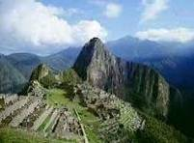
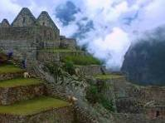
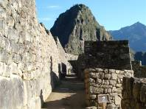

Día 05 – 23 de Junio – Machu Picchu / Cusco (D/-/-)
Desayuno incluido en el alojamiento

AM: Libre
Excelente oportunidad para despertar temprano y disfrutar de un hermoso amanecer.
Luego, usted tendrá tiempo para realizar algunas de las siguientes actividades (no incluidas en el precio total): visite la Ciudadela de Machu Picchu por segunda vez, o para personas más activas y aventureros, le sugerimos subir el Huayna Picchu desde donde se puede apreciar la inmensidad de Machu Picchu (no hay servicios de guía incluido este día).
A la hora indicada, nos acercaremos a la estación de trenes para abordar el nuestro con destino a la ciudad de Cusco.
Alojamiento en Cusco

Día 06 – 24 de Junio – Inti Raymi – Tribuna Naranja (D/BL/-)
Desayuno incluido en el alojamiento
Traslado del hotel hacia la fortaleza de Sacsayhuaman, donde se realizará la ceremonia del Inti Raymi.
El "Inti Raymi" o "Fiesta del Sol", es una fiesta típica Andina que marca el solsticio de invierno en el hemisferio sur en los Andes.
El 24 de junio está marcado por la fiesta más grande del imperio Inca, que ocurre en la increíble fortaleza de Sacsayhuaman (a dos millas de Cuzco), en agradecimiento por las buenas cosechas, y también como un homenaje al Dios Sol.
El festival se lleva a cabo durante todo el día con varias presentaciones que hacen referencia a la época incaica y recuperan importantes rituales experimentados en el pasado.
Alojamiento en Cusco.
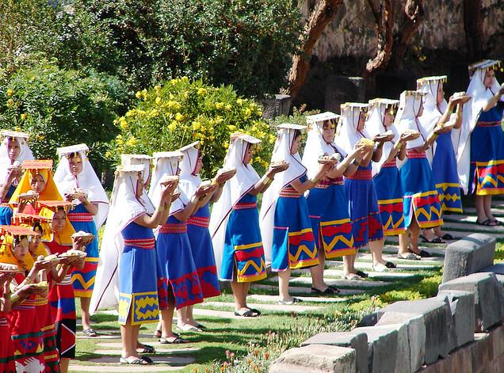
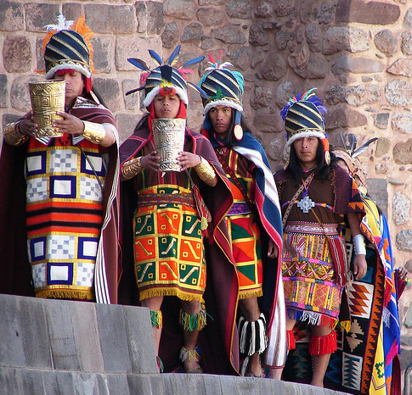
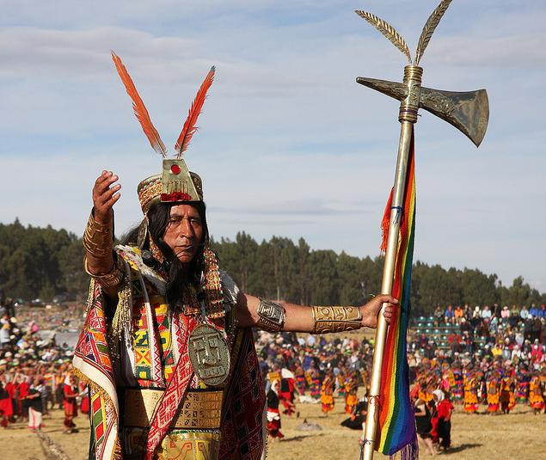

Día 07 – 25 de Junio - Cusco/… (D/-/-)
Desayuno en el hotel.
Traslado del hotel al aeropuerto.

Fin de Nuestros Servicios
D: Desayuno / A: Almuerzo / C: Cena/ BL= Box Lunch

TARIFAS COMMISIONABLES 2017

Standard
Tarifa por persona | 02 PAX | 04 PAX | SIN/SUPP
PROGRAMA EN DWB | USD 1,465.00 | USD 1,280.00 | USD 305

Superior
Tarifa por persona | 02 PAX | 04 PAX | SIN/SUPP
PROGRAMA EN DWB | USD 1,565.00 | USD 1,377.00 | USD 443

Primera
Tarifa por persona | 02 PAX | 04 PAX | SIN/SUPP
PROGRAMA EN DWB | USD 2,015.00 | USD 1,815.00 | USD 784

Ticket de vuelos internos: LIMA/CUSCO/LIMA: USD 440.00 – tarifa actual, sujeto a cambios.

- Adicional por 2do ingreso a Machu Picchu + 2do ticket de bus ida y retorno desde/hacia Aguas Calientes el día 5: US$ 104.00 net per person

- Adicional por 2do ingreso a Machu Picchu + Ingreso a Huayna Picchu + Additional for secon entrance to Machu Picchu + entrance to Huayna Picchu 2do ticket de bus ida y retorno desde/hacia Aguas Calientes el día 5: US$ 125.00 net per person

NOTAS

- No hay reservas colocadas.
- Esta es una cotización preliminar, los hoteles pueden variar según la disponibilidad.
- Precio no incluye tickets aéreos ni impuestos de aeropuerto.
- Tickets aéreos Lima – Cusco – Lima es US$440.00 adicional neto por persona, sujeto a cambios.
- Impuestos aéreos están incluidos en la tarifa otorgada.
- Comidas serán proporcionadas según el itinerario detallado. Extras por cuenta de pasajeros.
- No están incluidas las bebidas durante las comidas.
- Para confirmar la reserva, es necesario: nombre completo de los pasajeros, nacionalidad, fecha de nacimiento y número de pasaporte.
- Es obligatorio mostrar su pasaporte con el sello de entrada y la tarjeta de inmigración en los hoteles.
- Gastos personales.

- Propinas a los guías y personal del hotel.
- Impuestos peruanos locales (18% I.G.V. es Aplicable únicamente a peruanos y extranjeros residentes en Perú, para no pagarlos deberá mostrar su pasaporte).

Nota importante: En el viaje en tren a Machupicchu, se limitará a una pieza de equipaje que no pesa más de 5 kilos y una dimensión lineal total (longitud + ancho + altura) de 62 pulgadas. Usted puede guardar exceso de equipaje en su hotel en la ciudad de Cusco.
INCLUYE:
- Servicios en compartido con guías locales en español según lo que indica el itinerario.
- Entradas a los lugares de interés descritos en el itinerario.
- Comidas: según detallado en el itinerario.
- 01 Ticket de tren de ida y vuelta a Machu Picchu en categoría VISTADOME
- 01 Entrada a Machu Picchu por persona.
- Autobús de ida y vuelta a la ciudadela de Machu Picchu.
- 06 noches de alojamiento.
- Todas las propias (exceptuando al personal de los hoteles). Adicionales propinas son voluntarias. Aunque los siguientes montos pueden ser usados:
Guia/Trasladista: US$ 4.00 pasajero/por día
Chofer: US$ 2.00 por pasajero/por día
- Asistencia permanente durante el viaje.

NO INCLUYE:
- Vuelos nacionales ni internacionales.
- Comidas o algún otro ítem no mencionado en el itinerario.
- Early check-in, late check-out, y servicios no detallados en el itinerario.
- Gastos personales
- Propinas para el personal de los hoteles.
- Impuesto local (18% I.V.A. aplicable para pasajeros peruanos y residentes extranjeros en el Perú.

INFORMACION DE HOTELES

Standard | Ciudad | Nombre de hotel & web link
 | Lima | Hotel Britania - Hab. Standard
 | Cusco | Hotel San Agustin Internacional – Hab. Standard
 | Valle Sagrado | Hotel Mabey Urubamba – Hab. Standard
 | Aguas Calientes | El Mapi Hotel – Hab. Superior

Superior | Ciudad | Nombre de hotel & web link
 | Lima | Hotel Jose Antonio– Hab. Standard
 | Cusco | Hotel Jose Antonio– Hab. Standard
 | Valle Sagrado | Hotel Posada del Inka Yucay – Hab. Standard
 | Aguas Calientes | El Mapi Hotel – Hab. Superior

Deluxe | Ciudad | Nombre de hotel & web link
 | Lima | Hotel Jose Antonio Bellavista – Standard room
 | Cusco | Aranwa Boutique Hotel – Hab. Classic
 | Valle Sagrado | Hotel Aranwa Sacred Valley– Hab. Deluxe
 | Aguas Calientes | Sumaq Machu Picchu Hotel – Hab. Superior Deluxe

